Jueves
16
de marzo

Segundo de Secundaria
Lengua Materna

Explorando las formas de un poema

Aprendizaje esperado: crea textos poéticos con formas gráficas.

Énfasis: considerar formas gráficas como indicios de contenido.

¿Qué vamos a aprender?

En esta sesión, conocerás las formas gráficas que tienen los poemas, esta relación te permitirá comprender que los poemas visuales no sólo brindan significado a través de lo que éste dice; también su forma gráfica adquiere expresividad, lo que posibilita tener muchas otras formas de representar el contenido.

¿Qué hacemos?

Reflexiona en la siguiente información.

La vida, si miras a tu alrededor, se compone de formas, ya sean naturales como una nube o una montaña, o creadas por la mano de los humanos como una casa o una carretera; y éstas pueden ser palpables, sólo observables e imaginarias, pero cualquiera de estas formas se puede representar, por ejemplo, en un poema de forma gráfica.

Para profundizar en ello, observa las siguientes imágenes.

De las imágenes anteriores, se podría intuir que es un reloj despertador y un reloj despertador sonando, pero ¿cómo sabes que está sonando? Si lo piensas un poco, te darás cuenta de que existen algunos aspectos que hacen inferirlo.

En la segunda imagen, el reloj tiene unas líneas curvas a los costados, esas marcas gráficas señalan movimiento y hacen pensar que está sonando, es decir, permiten crear nuevos significados.

La poesía visual o concreta utiliza formas que pueden ser comunes o reconocibles para llamar la atención del lector. Es decir, todos pueden comprender el mensaje de la poesía desde su forma.

Para comprenderlo, imagina los números del uno al nueve. Piensa: ¿cómo los dibujarías? Observa con atención.

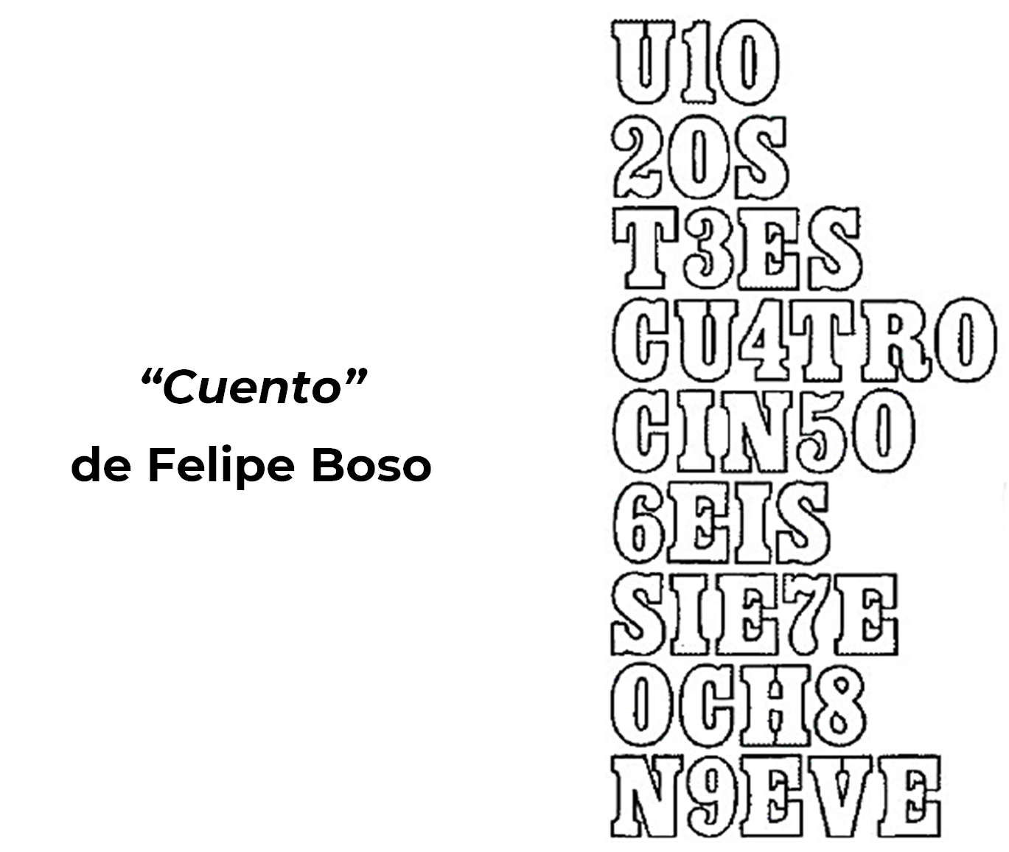

Ahora, contesta las siguientes preguntas sobre este texto intitulado “Cuento” del poeta español Felipe Boso:

¿Se te dificultó la lectura?
¿Qué aspectos de forma se te hicieron llamativos?

Te puedes dar cuenta de que la forma de los números y las palabras no interfirieron en la lectura ni en la apreciación, es decir, dos aspectos distintos se lograron relacionar.

Ahora, ya tienes una noción de lo que es la forma. Observa el siguiente video para tenerlo más claro.

- La forma.
https://youtu.be/PbMTBjJRtO8

Reflexiona en lo siguiente:

¿Has visto poemas que se sirvan de formas figurativas o abstractas?
¿Qué forma te imaginas que podría tener algún poema que te guste o que hayas leído en la forma convencional? Es decir, de izquierda a derecha y de arriba hacia abajo.

Esto significa que las formas abstractas, requieren más esfuerzo y detalle para apreciarlas. Además, cada autor decide utilizar las formas figurativas para expresar su relación entre contenido e imagen, y otros prefieren las formas abstractas para que el lector llegue a sus propias interpretaciones.

De alguna manera la forma predispone a tener algunas pistas sobre el contenido que se puede encontrar, aunque no fuera en nuestro idioma. Es decir, la distribución de los poemas, la disposición de las estrofas, el espacio, la puntuación y la tipografía, ayudan al lector a tener una noción del contenido del poema.

Por ejemplo, observa el siguiente caligrama.

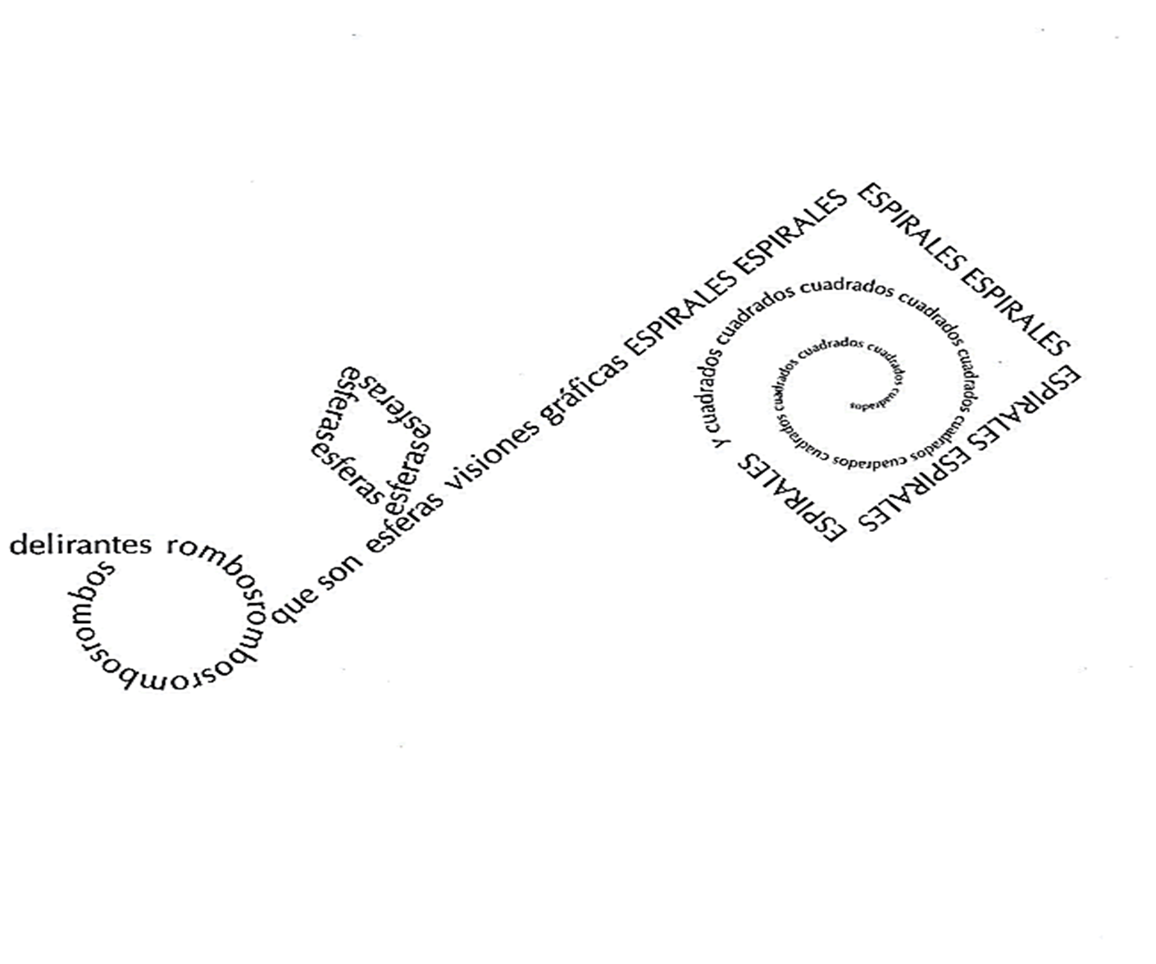

En este caligrama la forma se asemeja a una flor. Sin embargo, las palabras expresan más sentidos geométricos; se puede asumir que la forma de la flor es un pretexto para hablar de las formas geométricas o viceversa. Por eso el poema dice: delirantes rombos, rombos, rombos. Y, en el apartado que simboliza a la flor dice: espirales, espirales, espirales y cuadrados, cuadrados; y con la palabra “rombo” se representa una hoja. Mientras que la flor comienza con un cuadrado y después forma una espiral.

De alguna manera, la imagen podría predisponer sobre el contenido, pero al encontrarse con el texto original, será posible que nazca más curiosidad para adentrarse a la lectura de estos poemas, porque en la poesía visual la forma gráfica y el contenido forman nuevas perspectivas, así como imágenes que generan distintas emociones.

A continuación, observa los siguientes poemas del catalán Joan Brossa.

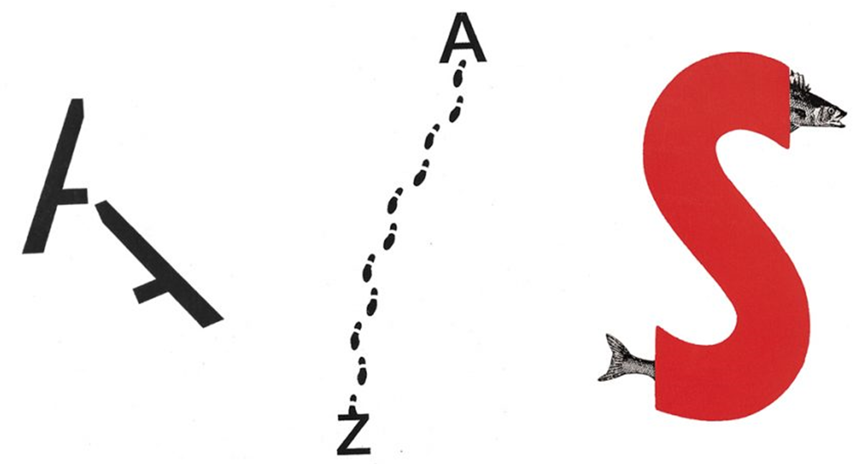

En estos tres poemas puedes encontrar otros aspectos que van más allá de la forma. Aunque es inevitable observar que son letras y muestran una relación muy estrecha entre la forma y el contenido.

La poesía visual busca crear una experiencia donde se encuentren lo estético, las formas, el signo, los significados y los soportes a través de los cuales se transmite.

La estética tiene varios campos de estudio, pero en este caso se refiere a la manera en que se relaciona lo que se percibe y la apreciación que se tiene con la imagen. Por ejemplo, en la tercera imagen del poeta Brossa, ¿qué percibes?

La poesía visual busca que las palabras se parezcan a las cosas, incluso busca que los objetos se transformen en poesía. Es decir, que las palabras tengan esa cercanía con lo que se dice y se ve.

Las formas gráficas de la poesía buscan ser, de alguna manera, palabra y objeto. Dar a conocer a través de esta expresión emociones, significados y otras maneras de comprender lo que se dice.

Para conocer cómo esa forma gráfica tiene relación, observa la siguiente imagen sobre la distribución de las letras y la proporción que tienen.

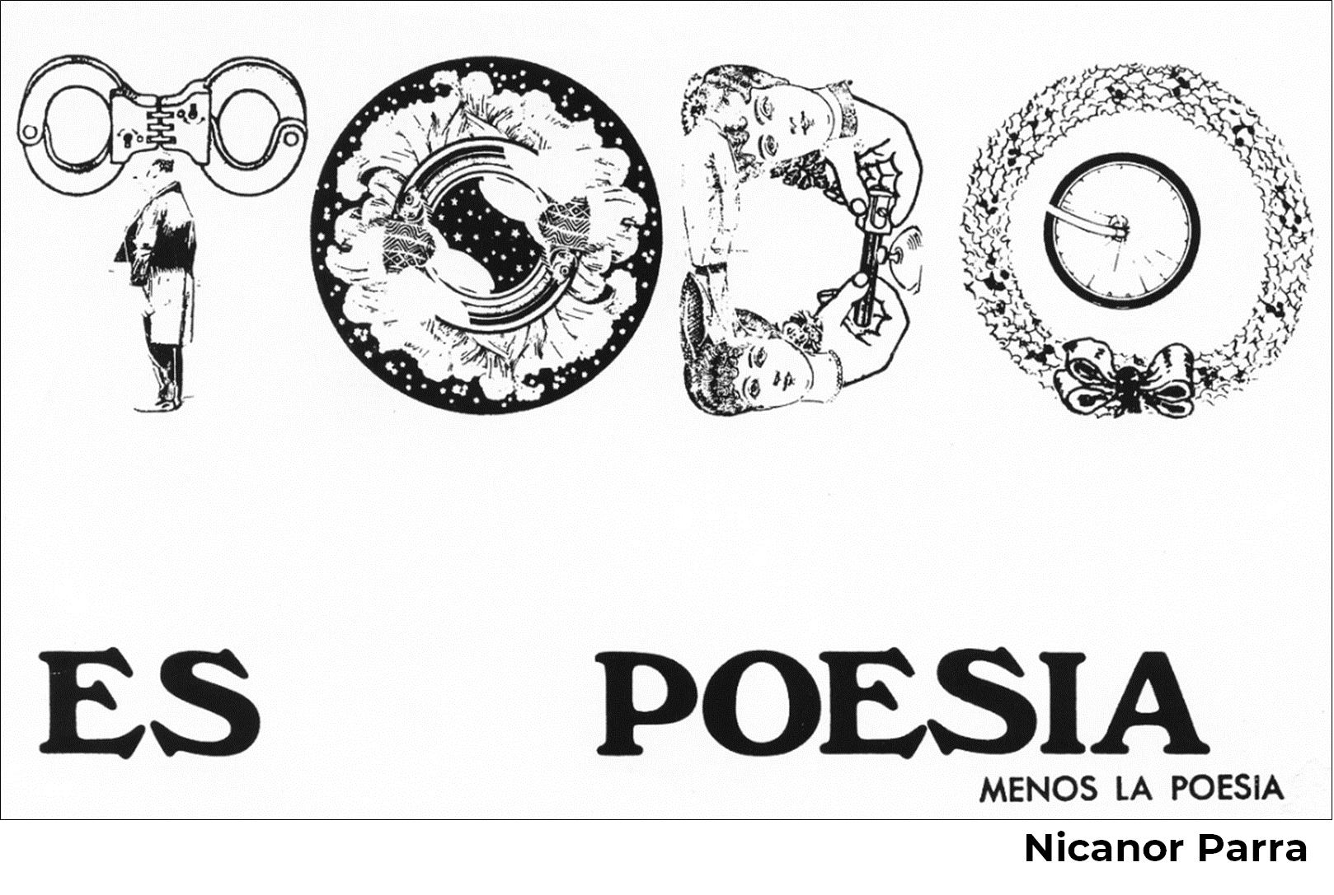

Reflexiona:

¿Qué es lo que puedes ver en este poema del chileno Nicanor Parra?
¿Qué forman las primeras cuatro figuras?

Se pueden observar formas hechas que, además, forman la palabra “todo”, lo que hace más interesante la figura, pues utiliza recursos gráficos.

Las y los poetas se valen de algunos recursos gráficos como el ícono y el símbolo, por lo que se marca una diferencia entre estas dos posibilidades de expresión. Se pueden utilizar algunos de estos recursos gráficos para construir el poema.

Ahora, observa y describe lo que ves en la siguiente imagen.

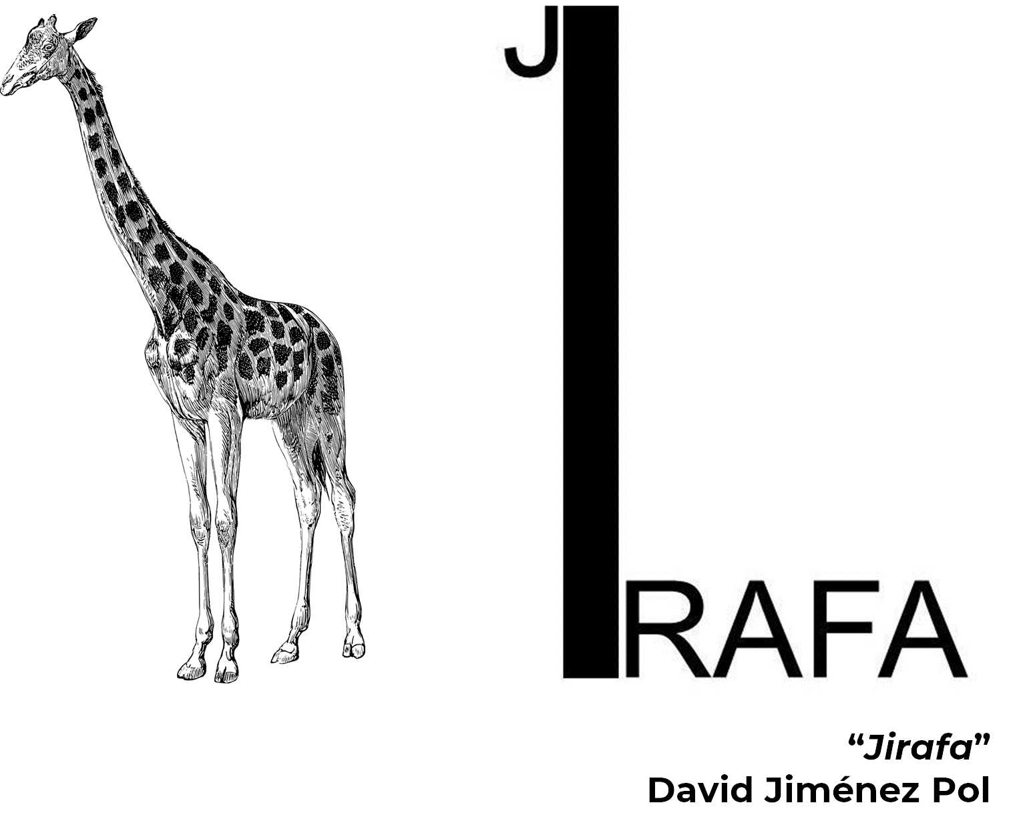

En esta imagen, se puede observar una jirafa, pero del otro lado está un poema visual que dice también, “jirafa”. Por lo tanto, si se dice que está imagen tiene una relación icónica, ¿qué se podría entender por ícono?

Para dar respuesta a esta cuestión, analiza qué es el ícono.

Ícono: los íconos son signos que mantienen una relación o semejanza con el objeto representado.

Como en la imagen que observaste donde una forma se parece a la otra. El cuello largo de la jirafa se representa con la “i” larga y hay una semejanza evidente.

Otro recurso gráfico para la poesía es el símbolo. Éste es un recurso que se puede utilizar para construir un poema. Para ahondar en este concepto, describe la siguiente imagen que se presenta.

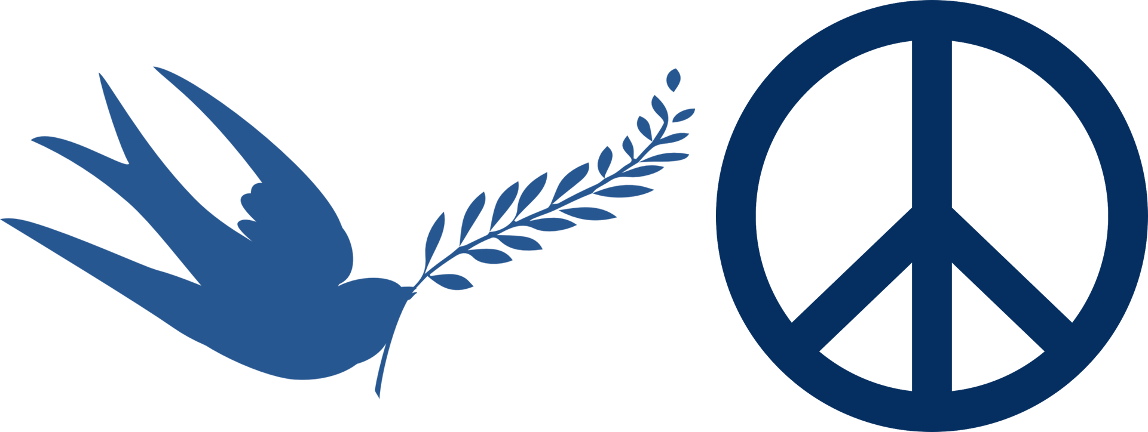

Una imagen que te puede resultar conocida es la primera y se le conoce como la paloma de la paz y, la segunda figura, se utiliza para referirse a la “paz”, ambas imágenes son símbolos.

Un símbolo es una manera de representar algo con una forma convencional, es decir, aceptada por los demás. Asimismo, es una fácil darle significado a algo que, además de nombrarlo, se puede representar de forma sencilla. Por eso se dice que es una forma simbólica de representar algo.

Para comprender lo anterior, analiza su definición.

Símbolo: es un elemento u objeto material que, por convención o asociación, se considera representativo de una entidad o idea.

Por lo tanto, a la poesía le sucede algo igual, las palabras y su organización también pueden simbolizarse.

Lee el siguiente poema del poeta mexicano Raúl Renán.

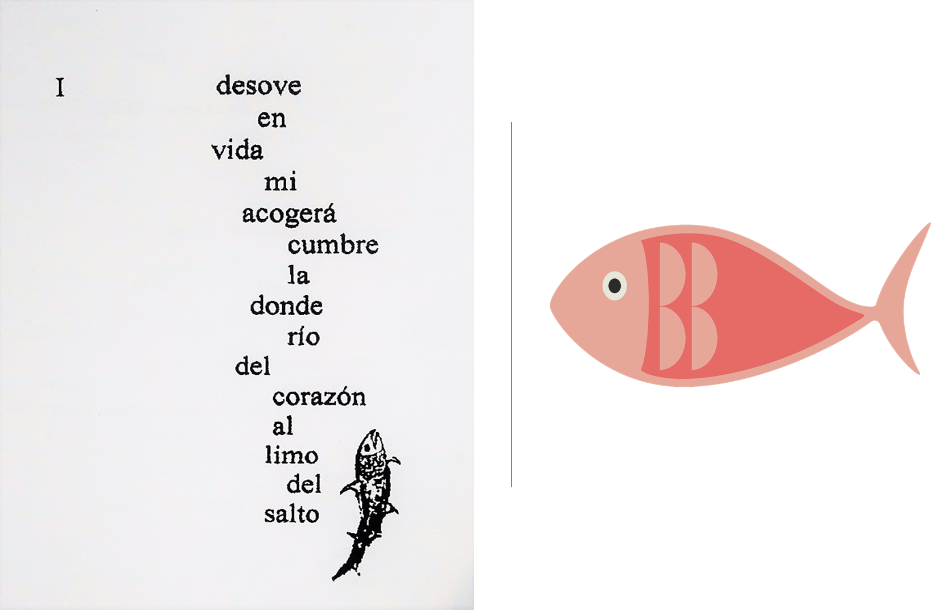

Ahora, responde las siguientes preguntas:

¿Cómo lo leíste?, ¿de arriba hacia abajo como se lee en la forma convencional o de abajo hacia arriba?
¿Por qué crees que al final del poema hay un pez que, al parecer, nada hacia arriba?

Este poema, es difícil leerlo de la manera convencional, es decir, de arriba hacia abajo, pero si se lee de abajo hacia arriba, entonces se tiene lo siguiente:

“Salto de limo al corazón,
del río
donde la cumbre acogerá
mi vida en desove”.

Un pez que nada a contracorriente es el salmón y lo hace para depositar sus huevecillos, así que la fuerza que debe emplear requiere un esfuerzo mayor y corre enorme peligro porque en ese camino lo esperan fieras y humanos que lo quieren cazar.

Entonces, ¿qué parece que asemeja la forma del poema y su lectura? Asemeja a ese río que debe nadar hacia arriba el salmón. Estas formas gráficas y de contenido pueden tener diversas posibilidades de expresión.

A continuación, observa el siguiente video y agudiza tu vista y oído con el poema “Dentro de ti está el secreto”. Analiza de qué trata y cómo se representa.

- Intervenciones poéticas: Dentro de ti está el secreto.
https://youtu.be/gEr381Sn2qU

¿Observaste cómo se relacionan las imágenes con ciertas palabras?

Esto muestra que las formas gráficas permiten ver los indicios del contenido, incluso puedes no leer un poema completo, sino una palabra y una forma que, juntos, tengan un significado más amplio.

Todos tenemos distintas maneras de expresar nuestras ideas. Por ello, puedes explorar esas formas gráficas que tengan relación con el contenido desde distintas posibilidades.

Con todo lo anterior, puedes comprender ahora que las formas gráficas dicen más que sólo las líneas y curvas.

Observa la siguiente imagen, pero antes piensa qué juegos de palabras o formas te vienen a la mente con la palabra “Universo”. Analiza lo que hizo el poeta surcoreano Yong-Tae Min con esa palabra.

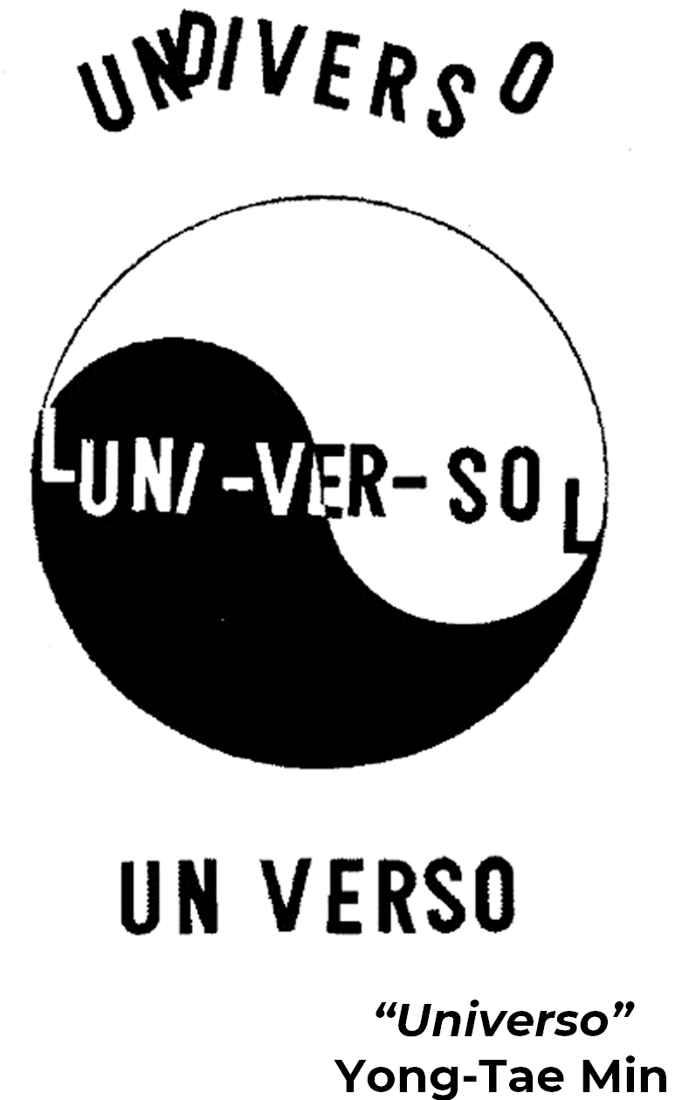

En la parte superior se puede observar que son tres palabras al inicio, al centro y al final. Una de ellas está en el centro del círculo que contrasta el blanco con el negro.

Ahora reflexiona: ¿Tendrá una parte simbólica o icónica?

Cuenta con una parte simbólica porque que refiere al Ying y el Yang, es decir, al equilibrio. Y además hace un juego entre la dualidad: la Luna y el Sol, es decir, el complemento que forman un verso. También es importante recuperar cómo es la distribución de la palabra universo y las otras posibilidades de crear nuevas palabras como: “undiverso”, “lun-ver-sol” y “un verso”.

En la exploración de las formas gráficas, tienes una oportunidad para crear y desarrollar tu imaginación. Busca más maneras y posibilidades de plantear formas en los poemas.

Has finalizado esta sesión. Con estos nuevos conocimientos ahora puedes realizar diversos tipos de poemas visuales y tener tus propias creaciones. Además, puedes buscar en tu libro de texto de Lengua Materna de segundo grado algunos otros ejemplos para reforzar lo aprendido. También podrías investigar o revisar algunas otras formas gráficas que sean de tu interés.

El reto de hoy:

Observa detenidamente las siguientes palabras compuestas e imágenes, y piensa cómo podrías considerarlas para crear un poema visual o concreto.

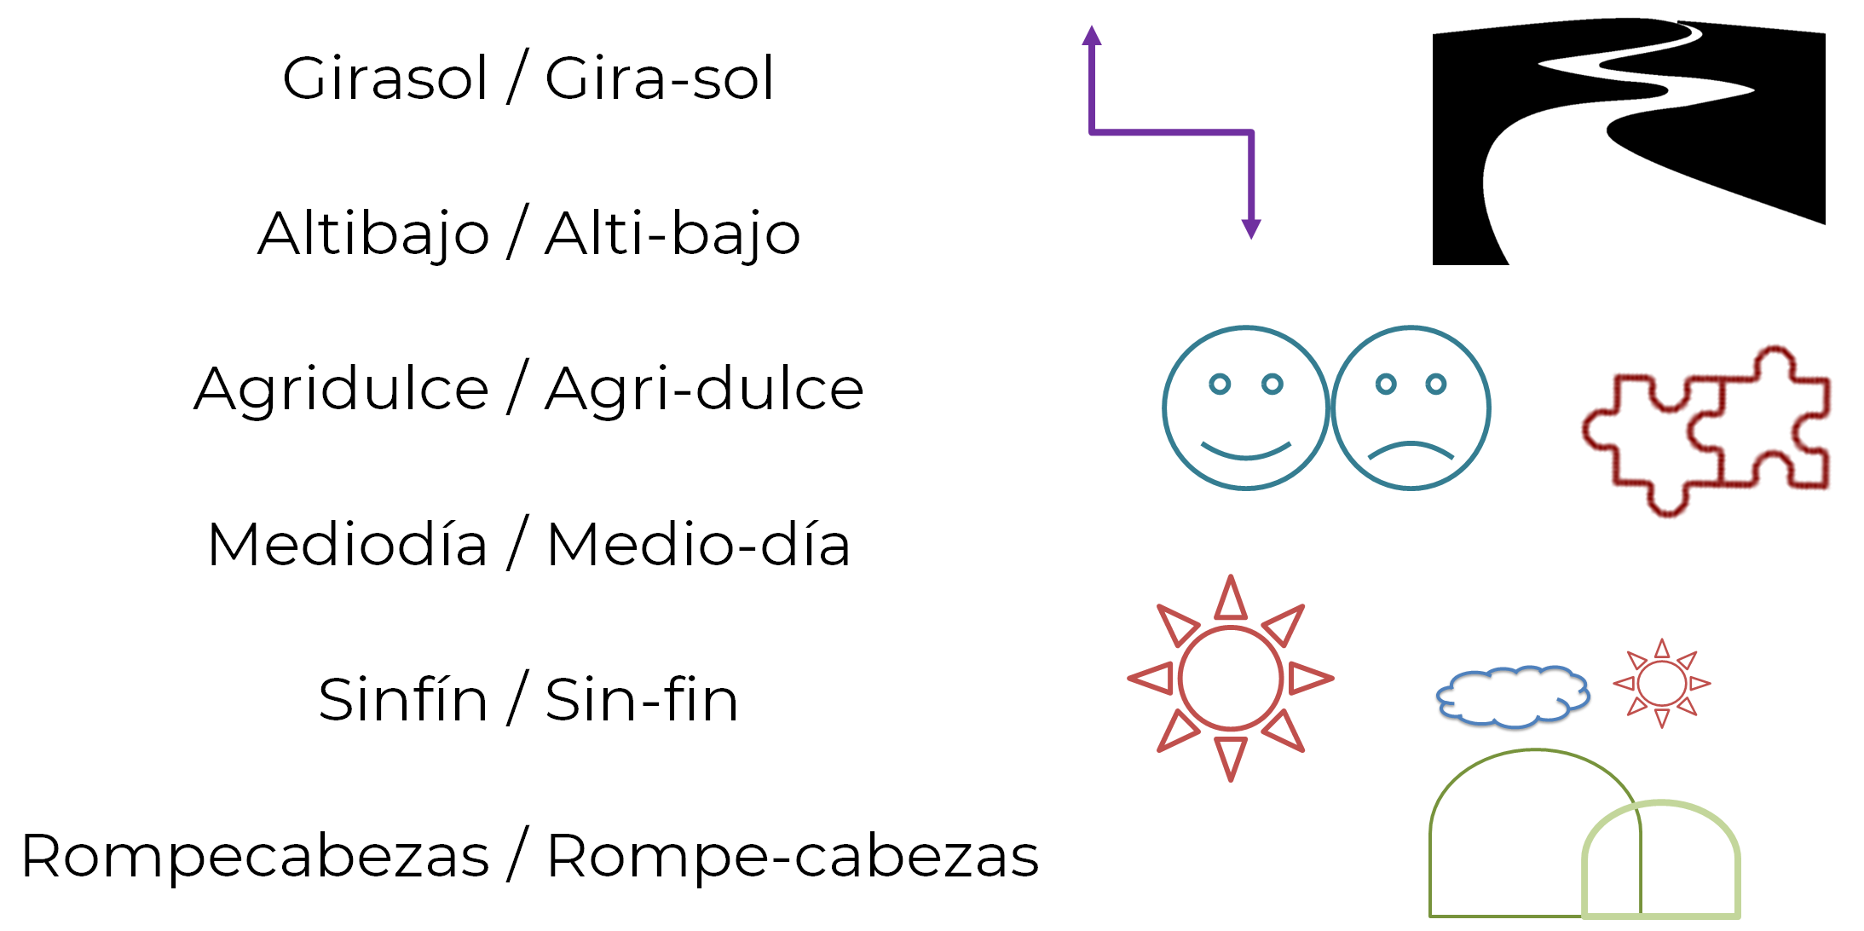

Imagina qué podrías hacer con las palabras y la forma, incluso, puedes pensar en otras formas para aplicar cualquiera de estas palabras. Para darte una idea, observa lo que hizo una alumna con una de las palabras.

Puedes hacer el mismo reto con otros poemas, ya sea de tu autoría o de otros; como te puedes dar cuenta, tienes enormes posibilidades al momento de considerar las formas gráficas en tus creaciones o al momento de observar un poema visual o concreto.

¡Buen trabajo!

Gracias por tu esfuerzo.

Para saber más:
Lecturas

https://www.conaliteg.sep.gob.mx/

